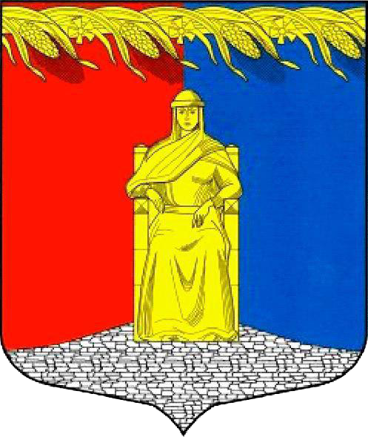

Администрация муниципального образования
Загривское сельское поселение
Сланцевского муниципального района Ленинградской области

ПОСТАНОВЛЕНИЕ

27.06.2024 № 74-п

О назначении публичных слушаний по рассмотрению проекта актуализированной схемы теплоснабжения муниципального образования Загривское сельское поселение Сланцевского муниципального района Ленинградской области на период до 2036 года

В соответствии с Федеральном законом от 06.10.2003 № 131-ФЗ «Об общих принципах организации местного самоуправления в Российской Федерации», Федеральным законом от 27.07.2010 № 190-ФЗ «О теплоснабжении», Постановлением Правительства Российской Федерации от 22.02.2012 № 154 «О требованиях к схемам теплоснабжения, порядку их разработки и утверждения», администрация муниципального образования Загривское сельское поселение Сланцевского муниципального района Ленинградской области постановляет:

- 15 июля 2024 года провести публичные слушания по рассмотрению проекта актуализированной схемы теплоснабжения муниципального образования Загривское сельское поселение Сланцевского муниципального района Ленинградской области на период до 2036 года (далее — публичные слушания).
Провести открытое заседание публичных слушаний по актуализации схемы теплоснабжения 27 июня 2024 года в 12:00 в здании администрации Загривского сельского поселения Сланцевского муниципального района Ленинградской области по адресу: Ленинградская область, Сланцевский район, д. Загривье, дом 1, кабинет № 1. Время начала регистрации участников публичных слушаний — 11:00 ч.
Инициатором проведения публичных слушаний является администрация муниципального образования Загривское сельское поселение Сланцевского муниципального района Ленинградской области.
- Администрации муниципального образования Загривское сельское поселение Сланцевского муниципального района Ленинградской области:
1) подготовить и провести публичные слушания с соблюдением Порядка разработки, утверждения и актуализации схем теплоснабжения, утвержденным постановлением Правительства Российской Федерации от 22 февраля 2012 года № 154;
2) обеспечить обязательное извещение в письменной форме о проведении публичных слушаний теплоснабжающую и теплосетевую организацию;
3) обеспечить размещение проекта актуализированной Схемы теплоснабжения на официальном сайте муниципального образования – администрации Загривского сельского поселения http://www.загривское.рф;
4) обеспечить проведение публичных слушаний;
5) подготовить и разместить на официальном сайте муниципального образования – администрации Загривского сельского поселения http://www.загривское.рф итоговый документ (протокол) публичных слушаний.
6) участники публичных слушаний имеют право направить замечания и предложения по проекту актуализированной схемы теплоснабжения:
- посредством официального сайта администрации Загривского сельского поселения в информационно-телекоммуникационной сети «Интернет» (http://www.загривское.рф) в период с 01 июля 2024 по 12 июля 2024 года;
- в письменной форме или в форме электронного документа путем направления на адрес электронной почты (Администрация Загривского СП (mozagrive1@mail.ru) или в адрес администрации по адресу: 188577, Ленинградская область, Сланцевский район, дер. Загривье, дом 1, в период с 01 июля 2024 года по 12 июля 2024 года с 09.00 до 13.00 часов, с 14.00 до 16.00 часов (все дни, кроме праздничных дней, субботы, воскресенья).
4. Опубликовать настоящее постановление в официальном приложении к газете «Знамя труда» и обнародовать путем размещения на официальном сайте муниципального образования – администрации Загривского сельского поселения (http://www.загривское.рф

5. Настоящее постановление вступает в силу на следующий день со дня его официального опубликования (обнародования).

6. Контроль за исполнением постановления оставляю за собой.

Глава администрации С. В. Калинин

